KAISER auf der „all about automation“ in Chemnitz
Flexibles Kabelmanagement für industrielle Anwendungen

Auf der „all about automation“ in Chemnitz ist KAISER am 23. und 24. September mit einem breiten Sortiment an Kabelverschraubungen und Durchführungssystemen für industrielle Anwendungen vertreten. Der Hersteller freut sich, die Messebesucher an seinem Messestand 344 in Halle 1 begrüßen zu dürfen. Zu den Highlights des Ausstellungsprogramms gehören die rostfreien Kabelverschraubungen Progress EMV easyCONNECT, robuste EMV-geschützte Mehrfachdurchführungen sowie bleifreie Kabelverschraubungen aus hochwertigem Messing, die nachhaltig und umweltbewusst sind.
In den Fokus rückt KAISER auch seinen nach EN 45545-2 HL3 und NFPA 130 zertifizierten Hydraulikschlauch-Adapter Progress Messing für industrielle Installationen, die Bahntechnik und weitere anspruchsvolle Anwendungen. Das in Schutzart IP68/69 gefertigte Verbindungsstück hält Temperaturen von -50 °C bis +105 °C stand und ist kompatibel mit verschiedenen Anschlussgewinden von M20 bis M32.
Als weitere Neuentwicklung stellt KAISER einen Kantenschutz zur verlässlichen Protektion empfindlicher Kabel gegen Abrieb, Druckstellen und Isolationsdefekten vor. Der Kantenschutz ist für Temperaturen von -50 °C bis +105 °C ausgelegt und erfüllt die strengen Brandschutzanforderungen nach EN 45545-2 HL3 sowie UL 94 V0 und eignet sich daher ideal für sicherheitskritische Anwendungen.
Außerdem zeigt KAISER seine Progress Kabelverschraubungen mit geschlitzten Dichteinsätzen für die sichere und dichte Durchführung von mit Steckern vorkonfektionierten Kabeln. Abgerundet wird das Ausstellungsprogramm durch die variantenreichen Mehrfach-Kabeldurchführungen MCE Syntec und Pro.
Das kompetente KAISER-Team heißt die Messebesucher herzlich willkommen und lädt ein zum fachlichen Austausch vor Ort.

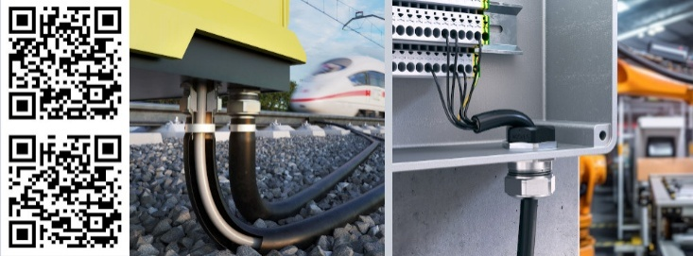
Bild 1: Zu den Messe-Highlights gehören die Hydraulikschlauch-Adapter Progress Messing M20, M25 und M32 sowie der Kantenschutz für Gewindegrößen von M16 bis M63.

(QR-Codes zu den Produktanimationen auf YouTube)

(Foto: KAISER GmbH & Co. KG)

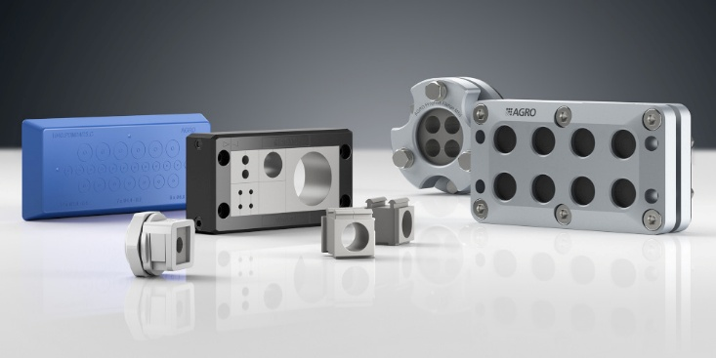
Bild: Die Mehrfachdurchführungen MCE Syntec und MCE Pro von KAISER steigern Flexibilität, Dichtheit und Prozesssicherheit im Kabelmanagement.

(Foto: KAISER GmbH & Co. KG)

Bilder: | hydschlauch_k_schutz_qr_2000.jpg  MCE-Syntec_Pro_2000.jpg | Zeichen: | 1.745
Dateiname: | 26261-Kaiser-PM1-aaa-chemnitz.docx | Datum: | 01.09.2026
Tags: | KAISER, all about automation, Chemnitz, Kabelmanagement, Kabelverschraubungen, Durchführungssysteme, Progress EMV easyCONNECT, Mehrfachdurchführungen, Hydraulikschlauch-Adapter Progress Messing, Bahntechnik, IP68/69, M20, M32, Kantenschutz, Isolationsdefekte, EN 45545-2 HL3, NFPA 130, UL 94 V0, Progress Kabelverschraubungen, MCE Syntec, AGRO-Kabelverschraubungen, Kabeleinführungen, KAISER GROUP, Elektroinstallation

KAISER Elektroinstallations-Systeme
https://www.kaiser-elektro.de/de_DE/produkte/
https://www.kaiser-elektro.de/de_DE/loesungen

Unternehmensprofil
Die KAISER GmbH & Co. KG bietet innovative Lösungen für die Verlegung, Einführung und den Schutz von Kabeln in Maschinen, Fahrzeugen, Geräten und Anlagen. Die hochwertigen AGRO Kabelverschraubungen und Kabeleinführungen haben sich insbesondere in anspruchsvollen Anwendungen bewährt. KAISER mit Hauptsitz in Schalksmühle, im Sauerland – ein Mitglied der KAISER GROUP – zählt zu den führenden europäischen Anbietern von Elektroinstallationsprodukten und -lösungen.

Unter dem Dach der KAISER GROUP sind vier starke Marken vereint. An vier europäischen Standorten werden Produkte und Systeme für die Elektroinstallation produziert und international vertrieben. Zusammen mit den Landesgesellschaften AGRO AG in der Schweiz, ATTEMA B.V. in den Niederlanden sowie HELIA – PLASTIC COLOR NV in Belgien ist die KAISER GROUP europaweit aktiv. Architekten und Fachplaner, Handwerk, Industrie und Handel können auf hochwertige Lösungen vertrauen, mit denen sich auch anspruchsvollste Projekte sicher meistern lassen. Dafür steht die KAISER GROUP mit ihren vier starken Marken KAISER, AGRO, ATTEMA und HELIA.

Weitere Informationen:  KAISER GmbH & Co. KG  Ramsloh 4  58579 Schalksmühle  Tel.: +49(0)23 55 / 8 09-0  E-Mail: pr@kaiser-elektro.de  Internet: www.kaiser-elektro.de | gii die Presse-Agentur GmbH  Christburger Str. 41  10405 Berlin  Tel.: +49(0)30 / 53 89 65-0  E-Mail: info@gii.de  Internet: www.gii.de

